环境安装手册

# 软件清单

1. 操作系统：windows 7
2. Jdk版本：jdk7
3. 数据库：MySQL 5
4. Web服务器：tomcat 7
5. IDE工具：MyElipse/Eclipse

以上软件自行安装好。

# 环境配置

1. Jdk配置

桌面->右击【计算机】，选择【属性】，如下图：

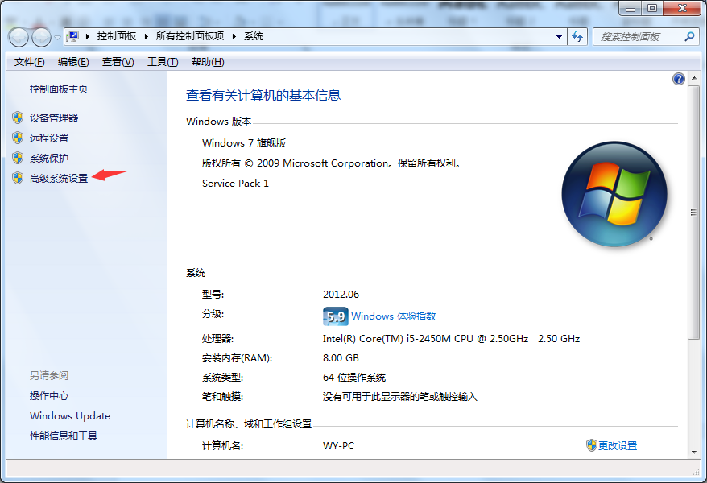

点击【高级系统设置】，依次选择【高级】、【环境变量】

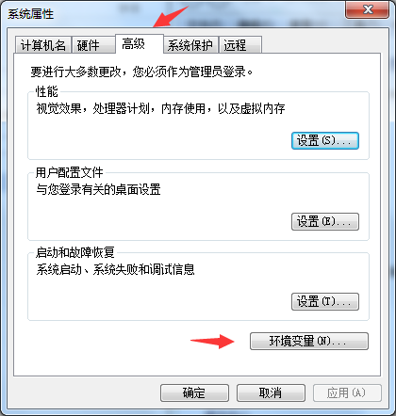

打开环境变量配置界面，配置环境变量JAVA_HOME,如(D:\Program Files\Java\jdk1.7.0_80)

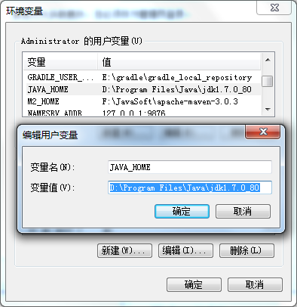

配置CLASS_PATH变量，变量值(.;%JAVA_HOME%\lib;%JAVA_HOME%\lib\tools.jar)

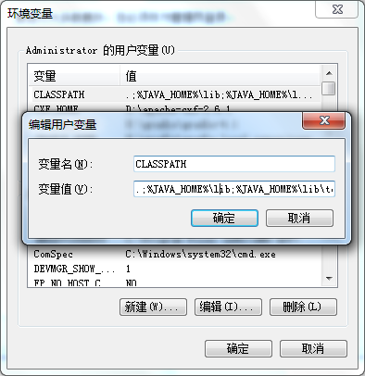

一直点击确定完成配置。

1. Tomcat配置

以MyEclipse环境下，tomcat的配置为例，按指示箭头操作，打好偏好设置界面

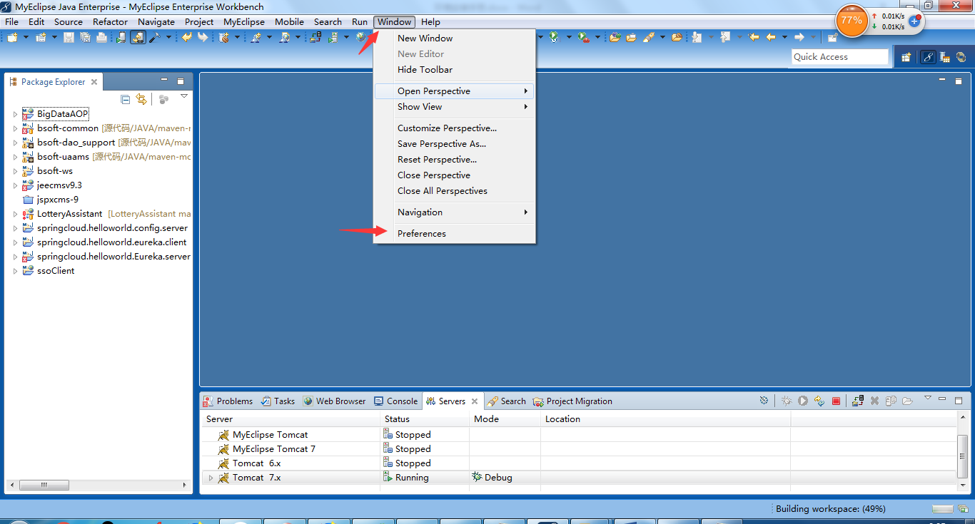

找到tomcat服务器

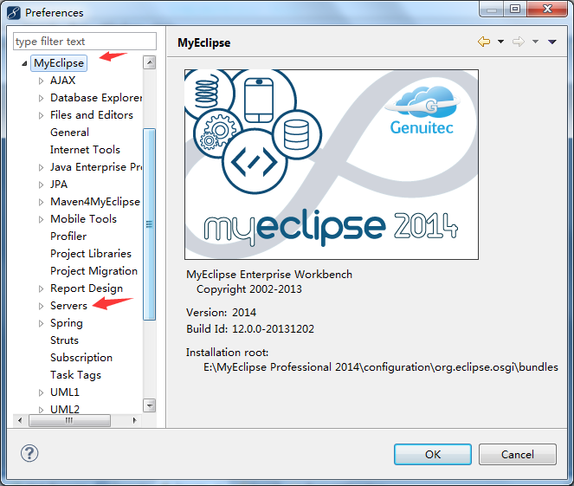

选择配置tomcat7，在tomcat主目录框中找到对应的tomcat解压目录

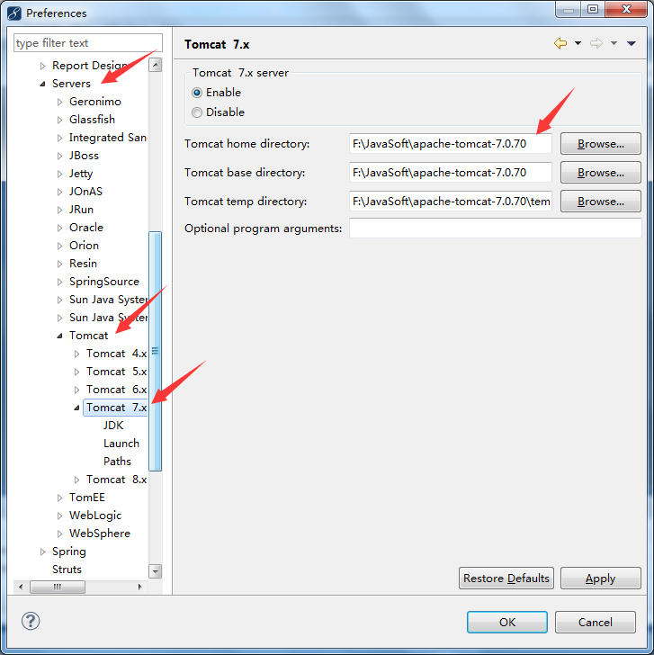

配置jdk及启动参数

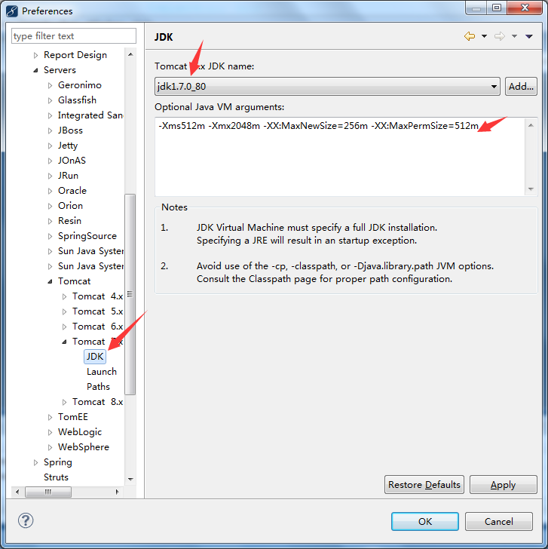

至此完成tomcat配置。

# 应用系统导入

系统文件夹BigDataAOP预先拷贝到Myeclipse工作空间：

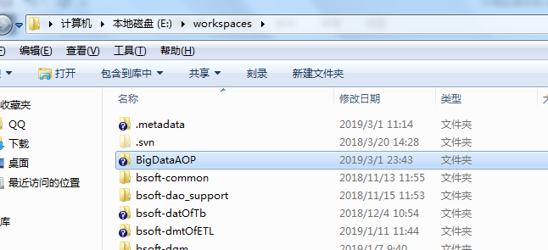

MyEclipse中【File】，然后【Import】

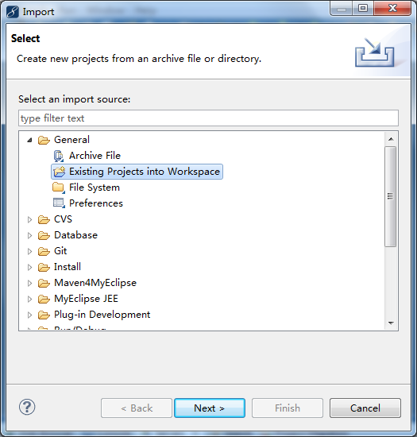

从工作空间选择目标项目，确定导入

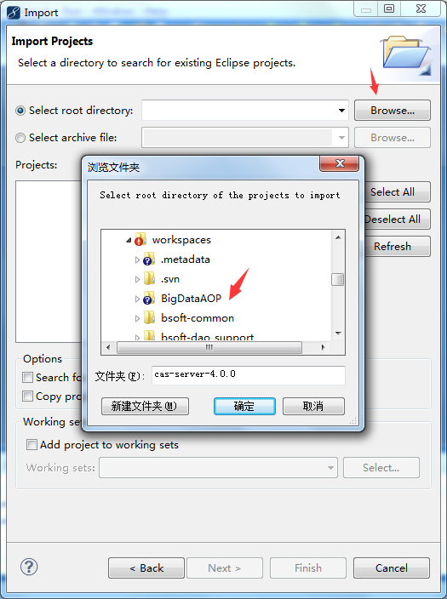

导入后配置数据库连接

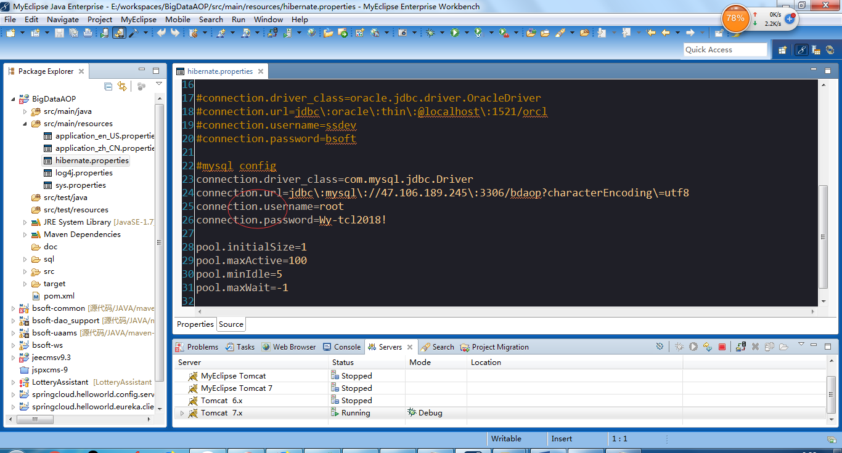

配置数据库用户模式

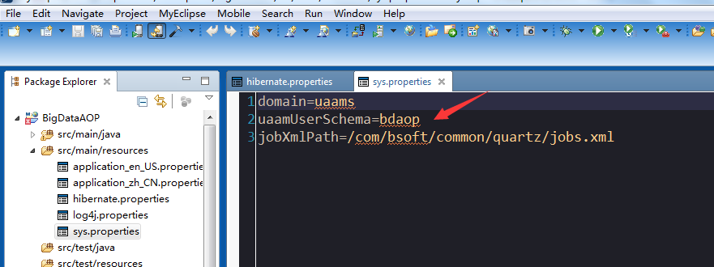

将数据库脚本初始化到数据库

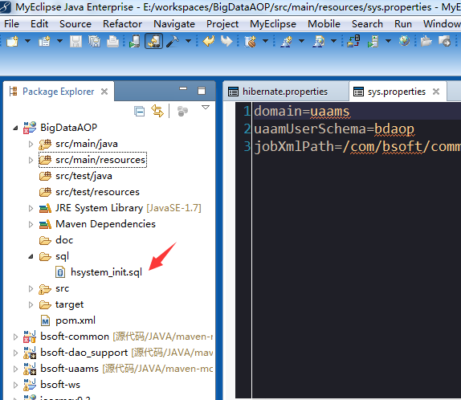

# 应用发布

控制台下方选择tomcat7,右键单击，选择【Add Deployment…】

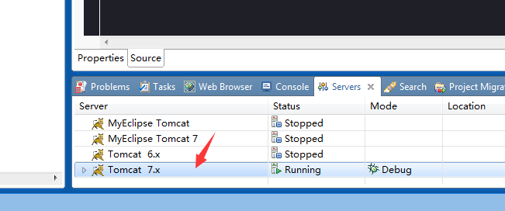

选择要发布的应用，点击【Finish】

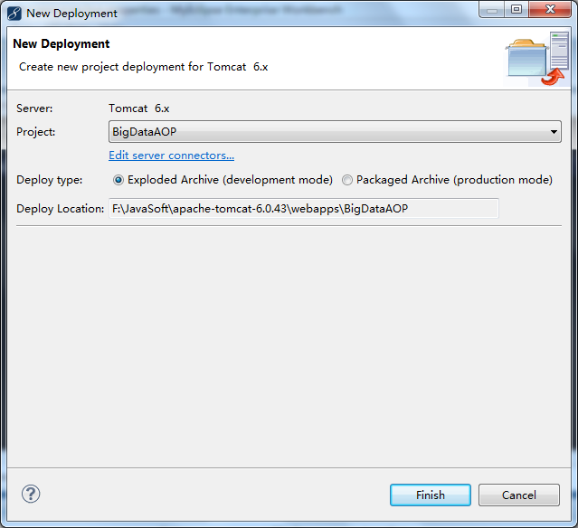

右键tomcat，

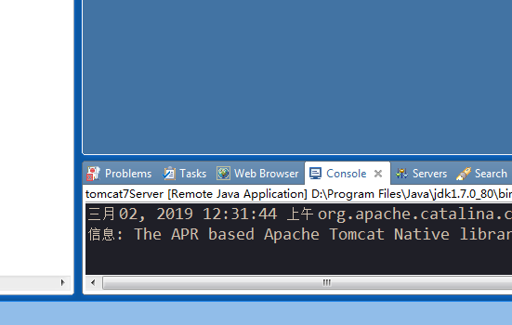

启动完成后，在浏览器中输入地址：<http://localhost:8080/BigDataAOP/>

